Государственное бюджетное профессиональное образовательное учреждение
«Добрянский гуманитарно-технологический техникум им. П.И. Сюзева»

Методические рекомендации по
выполнению внеаудиторной самостоятельной работы по дисциплине
ОГСЭ.04 ИНОСТРАННЫЙ ЯЗЫК (АНГЛИЙСКИЙ ЯЗЫК)
для специальности 44.02.01 «Дошкольное образование»

(Форма обучения – заочная)

Добрянка, 2019

Рассмотрено  на заседании П(Ц)К общеобразовательных, гуманитарных и естественнонаучных дисциплин | ОДОБРЕНО методическим  советом ГБПОУ ДГТТ им. П.И. Сюзева
«__» ______________ 2019 г. | Протокол № __ от «__» ________ 2019.
Председатель П(Ц)К общеобразовательных, гуманитарных и естественнонаучных дисциплин | Заместитель директора
_________________ Г.П. Трушникова | ________________ Е.А. Шевырина
Заведующий структурным подразделением
________________ М.К. Рябкова

Составители: Рычагова Ольга Викторовна, преподаватель 1 квалификационной категории ГБПОУ «Добрянского гуманитарно-технологического техникума им. П.И. Сюзева»

СОДЕРЖАНИЕ
ПОЯСНИТЕЛЬНАЯ ЗАПИСКА……………………………………………………………………..4
План внеаудиторной самостоятельной работы……………………………………………………..4
Тема 1.1. Повседневная жизнь семьи………………………………………………………………...6
Тема 1.2. Здоровый образ жизни, здоровое питание………………………………………………..8
Тема 2.1. Деловая поездка за рубеж. Современные средства коммуникации……………………11
Тема 2.2. Страны изучаемого языка. Россия……………………………………………………….14
Тема 2.3. Быт и сервис ………………………………………………………………………………16
Тема 2.4. Молодежь в современном обществе……………………………………………………..18
Тема 3.1. Система образования……………………………………………………………………...20
Тема 3.2. Профессии. Профессиональные качества……………………………………………….23
СПИСОК ЛИТЕРАТУРЫ……………………………………………………………………………26

ПОЯСНИТЕЛЬНАЯ ЗАПИСКА
Самостоятельная работа студентов по иностранному языку является неотъемлемой составляющей процесса освоения программы обучения иностранному языку в СПО.
Самостоятельная работа студентов (СРС) охватывает все аспекты изучения иностранного языка и в значительной мере определяет результаты и качество освоения дисциплины « Иностранный язык». В связи с этим планирование, организация, выполнение и контроль СРС по иностранному языку приобретают особое значение и нуждаются в методическом руководстве и методическом обеспечении.
Настоящие методические рекомендации освещают виды и формы СРС по всем аспектам языка, систематизируют формы контроля СРС и содержат методические указания по отдельным аспектам освоения английского языка.
Основная цель методических рекомендаций состоит в обеспечении студентов необходимыми сведениями, методиками и алгоритмами для успешного выполнения самостоятельной работы, в формировании устойчивых навыков и умений по разным аспектам обучения английскому языку, позволяющих самостоятельно решать учебные задачи, выполнять разнообразные задания, преодолевать наиболее трудные моменты в отдельных видах СРС.
Используя методические рекомендации, студенты должны овладеть следующими навыками и умениями:
- правильного произношения и чтения на английском языке;
- продуктивного активного освоения лексики английского языка;
- овладения грамматическим строем английского языка;
- работы с учебно-вспомогательной литературой (словарями и справочниками по английскому языку);
- подготовленного устного монологического высказывания на английском языке в пределах изучаемых тем;
- письменной речи на английском языке.
Целенаправленная самостоятельная работа студентов по английскому языку в соответствии с данными методическими рекомендациями, а также аудиторная работа под руководством преподавателя призваны обеспечить уровень языковой подготовки студентов, соответствующий требованиям ФГОС СПО по дисциплине «Иностранный язык».
В курсе обучения английскому языку используются различные виды и формы СРС, служащие для подготовки студентов к последующему самостоятельному использованию иностранного (английского) языка в профессиональных целях, а также как средства познавательной и коммуникативной деятельности.
Цели и задачи самостоятельной (внеаудиторной) работы студентов:
- закрепление, углубление, расширение и систематизация знаний, полученных во время занятий;
- самостоятельность овладения новым учебным материалом;
- формирование умений и навыков самостоятельного умственного труда;
- овладение различными формами взаимоконтроля и самоконтроля;
- развитие самостоятельности мышления;
- формирование общих трудовых и профессиональных умений;
- формирование убежденности, волевых качеств, способности к самоорганизации, творчеству.
При определении содержания заданий учитываются такие дидактические принципы, как:
- последовательность;
- постепенность.
На первом этапе обучения предлагаются задания, направленные на первичное овладение знаниями:
- техника чтения и перевода;
- работа со словарем:
- составление плана;
- краткий пересказ и др.
Творческие задания проводятся:
- с целью проверки знаний;
- с целью формирования у студентов профессиональных практических умений;
- с целью развития творческого мышления и формирования навыков самообразования.
Студентам предлагаются:
- индивидуальные задания;
- коллективные или групповые виды работы, такие как презентации, сообщения и др.
Защита презентаций проходит в форме урока-конкурса, где студенты могут дополнить выступления, проанализировать подготовку, выставить оценку. Используется устная, письменная и смешанная формы контроля. Это осуществляется как на традиционных уроках, так и на других формах занятий.
Памятка по выполнению самостоятельной работы обучающимися.
1. Прежде чем приступить к работе, изучите цели задания, что поможет осуществить самоконтроль в конце работы;
2. Ход работы проводить по "шагам", не приступать к следующему пункту, не пройдя предыдущий;
3. При работе с литературными источниками выделять главное, обращая особое внимание на классический иностранный язык,
4. В конце работы проверить правильность выполнения её по степени достижения поставленной цели.

ПЛАН ВНЕАУДИТОРНОЙ САМОСТОЯТЕЛЬНОЙ РАБОТЫ
Тема | Виды работ | Кол-во часов
Тема 1.1. Повседневная жизнь семьи | оформление своей визитной карточки, составление диалогов и функциональных ситуаций по образцу | 22
Тема 1.2. Здоровый образ жизни, здоровое питание | оформление презентации «Достопримечательности Пермского края» | 18
Тема 2.1. Деловая поездка за рубеж. Современные средства коммуникации | знакомство с некоторыми таможенными правилами в Великобритании и Америке, заполнение анкеты | 20
Тема 2.2. Страны изучаемого языка. Россия. | составление и инсценировка диалогов по ситуациям, оформление меню. | 22
Тема 2.3. Быт и сервис | составление презентации «Достопримечательности Великобритании, Америки и России» | 22
Тема 2.4. Молодежь в современном обществе | составление монологического высказывания «Английский язык в моей жизни» | 18
Тема 3.1. Система образования | оформление презентации «Выдающиеся зарубежные писатели» | 22
Тема 3.2. Профессии. Профессиональные качества. | оформление презентации «Экологические проблемы и способы их решения» | 18
Всего: |  | 162

Тема 1.1. Повседневная жизнь семьи.
Цель: систематизировать понятия в лексике по теме
1.Нарисовать «семейное древо» (минимум три поколения)
Образец:

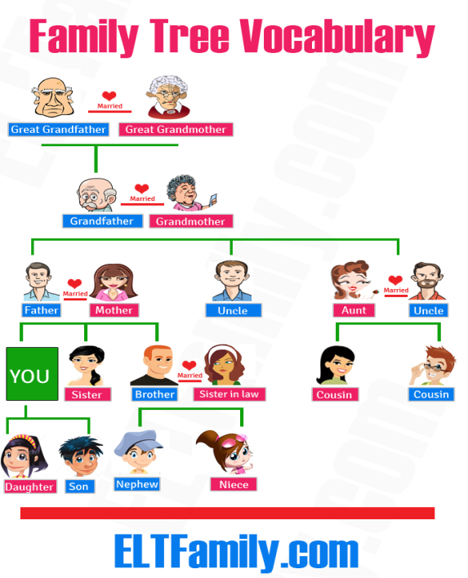

2. Подготовить устное сообщение по теме «Моя семья», прочитав текст и ответив на вопросы.
Цель: повторение и закрепление лексического материала по теме, развитие навыков и умений оформления высказываний типа изложения и повествования.
Hello! My name is Nick. My surname is Brown. I want to tell you about my family. It is neither big nor small. We are five in the family: mother, father, my younger sister, granny and me. We live in a big two-storied house.
My mother’s name is Ann. She is a manager of the firm. She is tall and slim with big blue eyes and long fair hair. She is a loving mother and a careful wife. My father Steve is an engineer at the metalworking plant. He is a highly qualified specialist. He is tall but a bit plump with dark hair and green eyes. He is a man of habit. He used to watching Discovery channel in the evenings and drinking his cup of tea. Also he prefers football matches.
My younger sister’s Jane is five years old. She is a pretty little girl with curly fair hair and blue eyes. She is studying at the junior school and she is fond of it. My granny Sophie is neither young nor old. She is 63 but she is still working as a nurse in the hospital. She prefers watching soap operas in the evenings. She takes care about us, her grandchildren.I have other relatives too: aunt, uncle and two cousins. They live far away from our city, so we see each other rarely. On holidays we have get-togethers with all our relatives. They always come to us with the whole family. I think our family is a friendly one.
Вопросы.
1. What is your name and surname?
2. Is your family big or small?
3. Who and what is your mother?
4. What is her appearance like?
5. What does she do in her spare time?
6. Who and what is your father?
7. Describe his appearance and habits.
8. Have you any sisters or brothers?
9. Do you live with your grandparents?

10. What other relatives do you have

3. Составить выступление - описание учебного заведения

Методические указания
Подготовить выступление из 10-12 предложений по вопросному плану:
1) Каков общий вид учебного заведения?
2) Где расположено учебное заведение?
3) Сколько кабинетов в учебном заведении?
4) Где находится спортзал, библиотека, столовая?
5) Какие профессии можно получить в твоём учебном заведении?
6) Почему ты выбрал именно это учебное заведение?
2. Использовать типичные речевые обороты в своём выступлении
3. Выучить выступление для устного ответа.

Используйте в выступлениях следующие высказывания:

1. I think ... Я думаю It seems to me ... Мне кажется (Personally,) I believe ... А вот я считаю
From my point of view / viewpoint... С моей точки зрения (Personally,) I feel ... Лично я полагаю
2. Чтобы убедиться, что собеседник правильно понимает вас, используйте следующие фразы:
Do you see what I mean? Вы поняли, что я имею в виду? I hope that's clear? Надеюсь, это понятно? That's clear, isn' tit? Это понятно, не так ли?
3. Если мы не соглашаемся с мнением собеседника, подойдут следующие фразы:
Sorry, that's no tright. Простите, это не так.
4. Если мы согласны с мнением собеседника:
I'm exactly of the same opinion. Я считаю точно так же. Oh, exactly! О, точно!
5. Фразы несогласия:
As a matter of fact, I don't agree. Фактически я не согласен I'm not sure, in fact. Я не уверен, если честно.
6. Альтернативные высказывания:
I agree with you up to a point/ in a sense/ in a way, but ... Я согласен с вами насчет/ в смысле/ по поводу
4. Составить расписание выходного дня

Методические указания
1. Подготовить расписание в письменном виде из 6-8 пунктов.
2. При подготовке расписания использовать вопросный план:
- Чем ты занимаешься в своё свободное время?
- Чему ты отдаёшь предпочтение: спорту, музыке, танцам?
- Какие фильмы ты любишь смотреть в свободное время?
- Как ты общаешься с друзьями, есть ли время для личных встреч?
- Как организован отдых в вашей семье?
Выучить расписание для устного ответа.
Контроль: проверка сочинений, устный монолог.
Фразы для монолога:
In my free time I like to listen to music. - В свободное время я люблю слушать музыку.
Dancing is my favorite pastime. - Больше всего я люблю танцевать.
When I get the time, I go to the cinema. - Когда у меня есть время, я хожу в кино.
Knitting is my hobby. - Мое хобби — вязание.
I relax by playing with my kids. - Я отдыхаю, играя с детьми.
I don’t like parties. - Мне не нравятся вечеринки.
I hate shopping. - Я ненавижу ходить по магазинам.
I’m not interested in comic books. - Я не интересуюсь комиксами.
При обсуждении хобби и интересов очень удобно использовать грамматические конструкции «I am interested in», «I am keen on», «I am into», «I’m fond of», «I like ...»:
I am interested in cooking. - Я интересуюсь кулинарией.
I am keen on hockey. - Я увлекаюсь хоккеем.
I am into rock music. - Я люблю рок-музыку.
I’m fond of theater. - Я люблю театр.
Критерии оценки
оценка «5»
-текст соответствует заданному объему, логично выстроен;
-корректно использованы средства логической связи;
-студент использует разнообразную лексику и различные грамматические структуры (простые и сложные);
-лексико-грамматические ошибки отсутствуют;
-имеются единичные ошибки в правописании.

оценка «4»
-текст логично выстроен, однако допущены неточности в использовании средств логической связи;
-студент использует лексику и грамматические структуры, соответствующие поставленной коммуникативной задаче;
-допущены отдельные лексико-грамматические и орфографические ошибки.

оценка «3»
-текст не логично выстроен, имеются ошибки в использовании средств логической связи;
-студент использует однообразную лексику и примитивные грамматические структуры;

-допущены лексико-грамматические и орфографические ошибки, при этом некоторые ошибки могут затруднять понимание текста.

оценка «2»
- текст не соответствует заданному объему;
-текст не логичен;
-многочисленные лексико-грамматические и орфографические ошибки, затрудняющие понимание текста.

Информационное обеспечение
1. Безкоровайная Г.Т., Койранская Е. А., Соколова Н. И., Лаврик Г. В. Planet of English: учебник английского языка для студентов профессиональных образовательных организаций, осваивающих профессии и специальности СПО. – М., 2017.
2. Голубев А.П., Балюк Н.В., Смирнова И.Б. Английский язык: учебник для студентов профессиональных образовательных организаций, осваивающих профессии и специальности СПО. – М., 2017.
3. Голубев А.П., Коржавый А.П., Смирнова И.Б. Английский язык для технических специальностей = English for Technical Colleges: учебник для студентов профессиональных образовательных организаций, осваивающих профессии и специальности СПО. – М., 2017.
4. Курданина А.А. Методические рекомендации по внеаудиторной самостоятельной работе по дисциплине ОУД.03 Иностранный язык Электронный ресурс]: СПб.: СПбТЖТ, 2017.- Режим доступа: http://www.sptgt.ru/students/training_materials/.

Тема 1.2. Здоровый образ жизни, здоровое питание
Цель: усвоение новой лексики, развитие речевых навыков
1.Прочитайте текст и выполните задания к нему:

Healthy lifestyle
Nowadays our life is getting more and more tense. People live under the press of different problems, such as social, ecological, economic and others. They constantly suffer from stress, noise and dust in big cities, diseases and instability. A person should be strong and healthy in order to overcome all difficulties. To achieve this aim people ought to take care of their physical and mental health. There are some laws of health that people must follow.
First of all, fresh air is necessary for our health. We should tidy up our rooms; spend as much time as possible in the fresh air. Walking helps you to relax, to lose your weight, to breathe the fresh air. You have time not to be hurry, to think, to talk. It’s very healthy to do it after dinner and before going to bed.
Airing the room helps you to avoid colds. Air your room for 15 minutes every day. If you have allergy do it twice a day with wet cleaning of your flat.
Our body should be clean. You should do water procedures every day. It makes you feel clean, better and healthier. If you are nervous take a warm bath. A warm bath or shower helps you to sleep. This is so hygienic and pleasant.
Late hours are very harmful too because they exhaust the nervous system. We should go to bed early and get up early. Healthy sleep is the best way of rest. You should sleep not less than 8 hours a day. Go to bed and wake up at the same time even at weekends.
Food is very important. People should be moderate in eating. We should have proper food at regular hours. The daily menu should include meat, fruit and vegetables, milk product, which are rich in vitamins, fat, proteins and etc.
Exercising is very important too. Nowadays our life is too dynamic and nervous and sport helps to relax. Even a little exercise each day will keep you fit. Sport makes people strong, disciplined. It builds character. The healthiest kinds of sport are swimming, running and cycling. At least everybody must do morning exercises every day.
In addition it is recommended to watch TV less, avoid anxiety and observe daily routine. Keeping of a day regime makes your life more regular. It helps you to organize yourself. You have more time for rest and leisure activities.
Certainly it's hard to follow all these recommendations, but every person has to choose between healthy life style and numerous illnesses.
Выполните лексико-грамматические упражнения по тексту:
Compare the columns (Соотнесите понятия и определения)
physical health | is the way we feel about ourselves and how we handle our problems.
social health | is a condition of our body.
mental health | is the way we build our relationships and establish contacts with people.
Answer the questions (Ответьте на вопросы)
How do we ruin our health?
What is good health for you?
What are the main ways of keeping fit?
When can you exercise?
What famous proverb of Romans about health do you know? Do you agree with it?
How can you help yourself to keep fit?
Choose and fill in the correct words from the box (Выберите и заполните пропуски правильными словами из таблицы)
People who go in for sports need a lot of 1)…. . So their daily diet should contain 2) …. food. Specialists say that when weight-lifters, 3)… and athletes burn a lot of calories they should supply their bodies with the same amount of them. Only then their muscles will 4)…. volume and 5) … . These sportsmen’s diet must include proteins, 6) …., vitamins and minerals. These components help them reproduce 7) ….. and promote growth.
1 | calories | vegetables | meats | mass
2 | protein | food rich | energy rich
3 | footballers | bodybuilders | tennis players | boxers
4 | gain | reach | supply- | grow
5 | sum | weight | lbs | kg
6 | oil | butter | carbohydrates | fat
7 | power | strength | volume | energy
- Подготовить устное сообщение из 8-12 предложений.
- При подготовке сообщения можно использовать вопросный план:
- Занимаешься ли ты спортом?
- Каким видом спорта ты предпочитаешь заниматься?
- Что тебе даёт занятие спортом?
- Сколько времени ты тратишь на занятия спортом?
- Кто является твоим кумиром в спорте?
- Что привлекает тебя в них?
- Какие у тебя спортивные достижения?
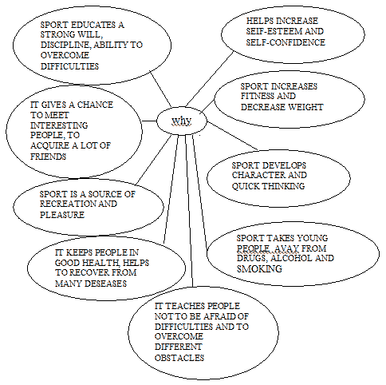
Контроль: сочинение и выступление
Критерии оценки

оценка «5»
-студент рассказывает, а не читает сообщение;
-тема раскрыта в заданном объеме;
-рассказ аргументированный, четкий;
-словарный запас адекватен поставленной задаче;
-студент не делает грубых фонетических и грамматических ошибок.

оценка «4»
-студент рассказывает, заглядывая в текст сообщения;
-тема раскрыта не в полном объеме;
-словарный запас достаточный, но наблюдается некоторое затруднение при подборе слов;
-студент допускает фонетические и грамматические ошибки, не затрудняющие понимание.

оценка «3»
-тема раскрыта в ограниченном объеме;
-студент демонстрирует неспособность логично и связно высказываться;
-словарный запас ограниченный;
-студент делает многочисленные фонетические и грамматические ошибки, затрудняющие понимание.

оценка «2»
-тема не раскрыта;
-словарный запас недостаточен для выполнения поставленной задачи;
-студент демонстрирует неправильное использование грамматических структур;
-речь почти не воспринимается на слух из-за большого количества ошибок.
Постараться понять основное содержание текста, с помощью словаря сделать подробный перевод

Информационное обеспечение
1. Безкоровайная Г.Т., Койранская Е. А., Соколова Н. И., Лаврик Г. В. Planet of English: учебник английского языка для студентов профессиональных образовательных организаций, осваивающих профессии и специальности СПО. – М., 2017.
2. Голубев А.П., Балюк Н.В., Смирнова И.Б. Английский язык: учебник для студентов профессиональных образовательных организаций, осваивающих профессии и специальности СПО. – М., 2017.
3. Голубев А.П., Коржавый А.П., Смирнова И.Б. Английский язык для технических специальностей = English for Technical Colleges: учебник для студентов профессиональных образовательных организаций, осваивающих профессии и специальности СПО. – М., 2017.
4. Курданина А.А. Методические рекомендации по внеаудиторной самостоятельной работе по дисциплине ОУД.03 Иностранный язык Электронный ресурс]: СПб.: СПбТЖТ, 2017.- Режим доступа: http://www.sptgt.ru/students/training_materials/.

Тема 2.1. Деловая поездка за рубеж. Современные средства коммуникации
Цель: повторение и закрепление лексического материала по теме

Задание:
- найдите информацию о таможенных правилах в Великобритании

-прочитайте инструкцию как заполнить таможенную декларацию и заполните образец.

Инструкции по заполнению таможенной декларации в США
- Family Name Фамилия First (Given) Имя Middle Среднее имя (обычно не заполняется, так как у нас его нет)
- Birth Date Дата рождения (mounth — месяц, day — день, year — год, именно в таком порядке!)
- Number of Family members traveling with you Количество членов семьи, путешествующих с Вами (не считая вас самого)
- U.S. Street Addres (hotel name\destination) Адрес в США (Название отеля\ пункт назначения)
В первой строке вписываем только номер дома и улицу (сначала номер дома, потом улицу)
City Город State Штат
- Passport issued by (country) Какой страной выдан паспорт
- Passport number Номер паспорта (естественно заграничного)
- Country of Residence Страна постоянного проживания
- Countries visited on this trip prior to U.S. arrival Какие страны Вы посетили в этом путешествии, до прибывания в США. Если Вы летели с пересадкой, например, во Франции, ее и указываете, если рейс был прямой, указывать ничего не нужно.
- Airline/Flight No or Vassel name Авиакомпания \ номер рейса или название судна
- The primary purpose of this trip is business Основная цель поездки деловая? (Нужно выбрать да или нет). Если Вы турист, ставим нет.
Пункты с 11 по 14 — список запрещенных к ввозу или подлежащих декларированию вещей, ознакомиться с ними стоит заранее, и не ввозить. То есть галочки везде должны стоять НЕТ.
- I am (We are) bringing Я (Мы) везем с собой
a. fruts, vegetables, plants, seeds, food, insects фрукты, овощи, растения, семена, еда, насекомые НЕТ
b. meats, animal\wildlife products мясо, продукты животного происхождения — НЕТ
с. disease agents, cell cultures, snails болезнетворные бактерии, клеточные культуры, улитки — НЕТ
d. soil or have been on a farm\ranch\pasture почву, или я был на ферме\ ранчо\ пастбище — НЕТ
- I have (We have) been in close proximiry of (such as touching) livestock Я (мы) был в непосредственной близости (прикосновение, уход) с домашним скотом — НЕТ
- I am (We are) carrying currency or monetary instruments over $10,000 U.S. or foreign equivalent (see definition of monetary instruments on reverse) У меня (нас) есть с собой наличные денежные средства на сумму свыше $10,000 долларов США или эквивалент в иностранной валюте (НАЛИЧНЫЕ!!! Деньги на картах не считаются!!!)- НЕТ
- I have (We have) commercial merchandise:(articles for sale, samples used for soliciting orders, or goods that are not considered personal effects) У меня(нас) есть товар для коммерции (товары на продажу, образцы для стимуляции спроса, или товары, не предназначенные для собственных нужд)
- Residents — the total value of all goods, including commercial merchandise I/we have purchased or acquired abroad, (including gifts for someone else, but not items mailed to the U.S.) and am/are bringing to the U.S. is Для постоянных жителей США — общая сумма всех товаров, включая коммерческие, которые я (мы) купили за рубежом(включая подарки, кроме товаров, посланных в США по почте) и привез в США. (Вписать сумму) — Вы турист, а значит ничего не пишете
Visitors — the total value of all articles that will remain in the U.S., including commercial merchandise is Для гостей общая сумма всех товаров, которые останутся в США, включая коммерческие (вписать сумму)
Ценность вещей, которые вы планируете оставить в США (подарки) – указывается примерная стоимость ваших подарков (если они есть). Их нужно будет перечислить и оценить каждый в отдельности на обратной стороне таможенной декларации. Но тут нужно быть осторожным, так как за большие суммы можно получить таможенную пошлину. Далее вы указываете дату заполнения (она же и дата подачи) и ставите свою подпись. Если оставлять в США ничего не планируете и везете лишь предметы для собственного пользования, то просто оставьте это окно пустым.
Пример заполнения списка ввозимых подарков:
- Herbal tea — $10
- Vodka 1L — $30
- Chocolate — $10
Total: $50.
Read the instructions on the back of this form. Space is provided to list all the items you must declare— Прочтите инструкции на обратной стороне. Впишите в свободные поля всё, что вы должны задекларировать.
I HAVE READ THE IMPORTANT INFORMATION ON THE REVERSE SIDE OF THIS FORM AND HAVE MADE A TRUTHFUL DECLARATION- Я прочитал информацию на обратной стороне и подтверждаю правильность
деклараци
Signature Date Подпись, Дата

На этом можно считать заполнение въездной декларации оконченной.
Но есть и обратная сторона бланка. Верхняя часть включает в себя только пояснительную информацию, которая раскрывает суть декларации. В нижней части есть поля для заполнения — в них вы как раз и вписываете подарки и их стоимость.
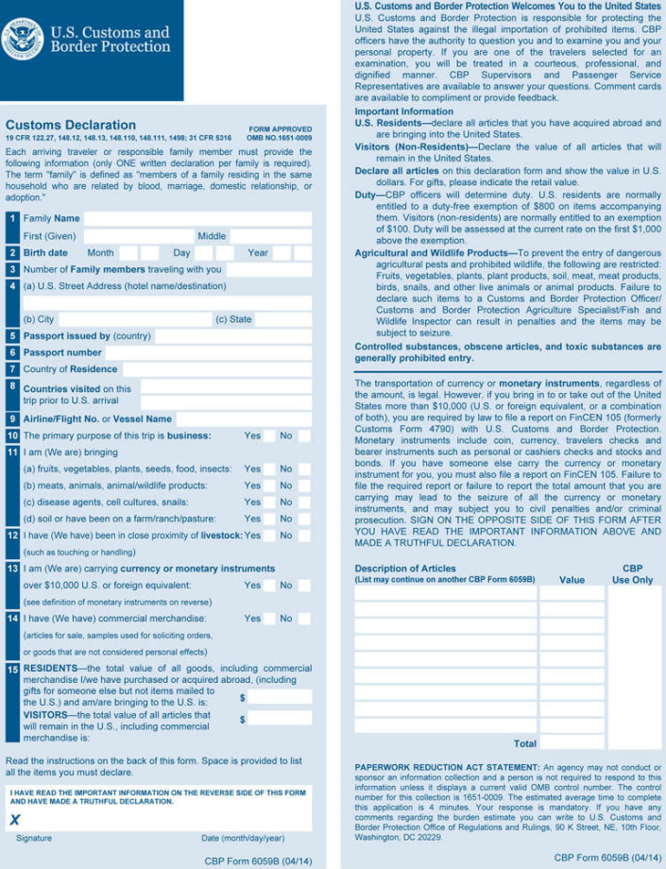
Критерии оценивания письменной речи студентов
Оценка «5» Коммуникативная задача решена, соблюдены основные правила оформления текста, очень незначительное количество орфографических и лексико-грамматических погрешностей. Логичное и последовательное изложение материала с делением текста на абзацы. Правильное использование различных средств передачи логической связи между отдельными частями текста. Обучающийся показал знание большого запаса лексики и успешно использовал ее с учетом норм иностранного языка. Практически нет ошибок. Соблюдается правильный порядок слов.
Оценка «4» Коммуникативная задача решена, но лексико-грамматические погрешности, в том числе выходящих за базовый уровень, препятствуют пониманию. Мысли изложены в основном логично. Обучающийся использовал достаточный объем лексики, допуская отдельные неточности в употреблении слов или ограниченный запас слов, но эффективно и правильно, с учетом норм иностранного языка. В работе имеется ряд грамматических ошибок, не препятствующих пониманию текста. Допустимо несколько орфографических ошибок, которые не затрудняют понимание текста.
Оценка «3» Коммуникативная задача решена, но языковые погрешности, в том числе при применении языковых средств, составляющих базовый уровень, препятствуют пониманию текста. Мысли не всегда изложены логично. Ошибки в использовании средств передачи логической связи между отдельными частями текста. Много ошибок в формате письма. Обучающийся использовал ограниченный запас слов, не всегда соблюдая нормы иностранного языка. В работе либо часто встречаются грамматические ошибки элементарного уровня, либо ошибки немногочисленны, но так серьезны, что затрудняют понимание текста. Имеются многие ошибки, орфографические и пунктуационные, некоторые из них могут приводить к непониманию текста.
Оценка «2» Коммуникативная задача не решена. Отсутствует логика в построении высказывания. Не используются средства передачи логической связи между частями текста. Формат письма не соблюдается. Обучающийся не смог правильно использовать свой лексический запас для выражения своих мыслей или не обладает необходимым запасом слов. Грамматические правила не соблюдаются. Правила орфографии и пунктуации не соблюдаются.

Тема 2.2. Страны изучаемого языка. Россия.
Цель: активизация лексического материала, формирование умений высказываться о своем родном крае.
Задание: оформление презентации «Достопримечательности Пермского края»
Методические рекомендации по составлению электронных презентаций
Основной единицей электронной презентации в среде Power Point является слайд, или кадр.
Основные правила подготовки учебной презентации:
При создании мультимедийного пособия не следует увлекаться и злоупотреблять внешней стороной презентации, так как это может снизить эффективность презентации в целом.
Одним из важных моментов является сохранение единого стиля, унифицированной структуры и формы представления учебного материала на всем уроке. При создании предполагается ограничиться использованием двух или трех шрифтов. Вся презентация должна выполняться в одной цветовой палитре, например на базе одного шаблона, также важно проверить презентацию на удобство её чтения с экрана.
Тексты презентации не должны быть большими. Выгоднее использовать сжатый, информационный стиль изложения материала. Нужно будет суметь вместить максимум информации в минимум слов, привлечь и удержать внимание обучаемых.
При подготовке мультимедийных презентации возможно использование ресурсов сети Интернет, современных мультимедийных энциклопедий и электронных учебников.
Обязательными структурными элементами, как правило, являются:
• обложка;
• титульный слайд;
• оглавление;
• учебный материал (включая текст, схемы, таблицы, иллюстрации, графики);
• словарь терминов;
• справочная система по работе с управляющими элементами;
• система контроля знаний;
• информационные ресурсы по теме.
Правила оформления компьютерных презентаций
Правило № 1: Обратите внимание на качество картинок. Картинки должны быть крупными, четкими. Не пытайтесь растягивать мелкие картинки через весь слайд: это приведет к ее пикселизации и значительному ухудшению качества. На одном слайде — не более трех картинок, чтобы не рассеивать внимание и не перегружать зрение. Картинка должна нести смысловую нагрузку, а не просто занимать место на слайде.
Правило № 2. Не перегружайте презентацию текстом. Максимально сжатые тезисы, не более трех на одном слайде. Текст не должен повторять то, что говорят, возможно, лишь краткое изложение сути сказанного.
Правило № 3. Оформление текста. Текст должен быть четким, достаточно крупным, не сливаться с фоном.
Правило № 4. Настройка анимации. Порой составитель презентации, как будто играя в интересную игру, перегружает презентацию анимационными эффектами. Это отвлекает и бывает очень тяжело для глаз. Используйте минимум эффектов, берите только самые простые. Особенно утомляют такие эффекты как вылет, вращение, собирание из элементов, увеличение, изменение шрифта или цвета.
Правило № 5. Смена слайдов. Здесь тоже обращаем внимание, как сменяются слайды. Лучше не использовать здесь эффекты анимации совсем. Когда слайды сменяются, наезжая друг на друга или собираясь из отдельных полос, начинает просто рябить в глазах. Берегите свое зрение и зрения ваших слушателей.
Задание: подготовка презентации «Достопримечательности Великобритании, Америки и России».
Требования к выполнению заданий:
Используя раздаточный материал и текст «Достопримечательности Лондона», оформите презентацию.
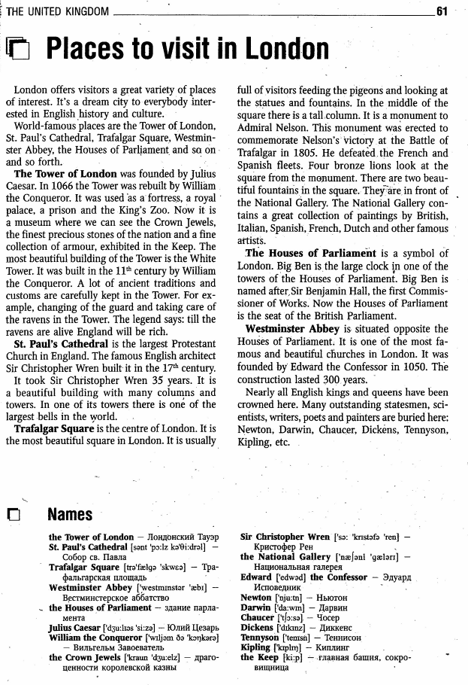
В презентации можно представить следующие достопримечательности:
- Big Ben (Биг Бен)
- The Houses of Parliament (Парламент)
- Tower Bridge (Тауэрский мост)
- Trafalgar Square (Трафальгарская площадь)
- Buckingham Palace (Букингемский дворец)
- British Museum (Британский музей)
- St. Paul's Cathedral (Собор святого Павла)
Критерии оценки презентации:
- соответствие содержания теме;
- правильная структурированность информации;
- наличие логической связи изложенной информации;
- эстетичность оформления, его соответствие требованиям;
- творческий подход;
- работа выполнена в установленный срок.
Оценка «5» выставляется, если презентация выполнена в срок, в соответствии со всеми требованиями, в едином стиле, без ошибок в тексте.
Оценка «4» выставляется, если презентация выполнена в срок, в соответствии со всеми требованиями, стиль некоторых слайдов отличается от общей презентации в едином стиле, в тексте допущены 1-2 ошибки.
Оценка «3» выставляется, если презентация выполнена не в едином стиле, перегружена текстом, в тексте есть орфографические, пунктуационные, стилистические ошибки.
Оценка «2» выставляется, если оформление и содержание не соответствуют требованиям, каждая страница имеет свой стиль оформления. Иллюстрации (графические, музыкальные, видео) не соответствуют тексту. Много орфографических, пунктуационных, стилистических ошибок.

Информационное обеспечение
1. Безкоровайная Г.Т., Койранская Е. А., Соколова Н. И., Лаврик Г. В. Planet of English: учебник английского языка для студентов профессиональных образовательных организаций, осваивающих профессии и специальности СПО. – М., 2017.
2. Голубев А.П., Балюк Н.В., Смирнова И.Б. Английский язык: учебник для студентов профессиональных образовательных организаций, осваивающих профессии и специальности СПО. – М., 2017.
3. Голубев А.П., Коржавый А.П., Смирнова И.Б. Английский язык для технических специальностей = English for Technical Colleges: учебник для студентов профессиональных образовательных организаций, осваивающих профессии и специальности СПО. – М., 2017.
4. Курданина А.А. Методические рекомендации по внеаудиторной самостоятельной работе по дисциплине ОУД.03 Иностранный язык Электронный ресурс]: СПб.: СПбТЖТ, 2017.- Режим доступа: http://www.sptgt.ru/students/training_materials/.

Тема 2.3. Быт и сервис
Цель: совершенствование навыков коммуникативной компетенции обучающихся в монологической и диалогической речи.
Задание:
- составление и инсценировка диалогов по ситуациям «Быт и сервис».
- оформить меню на английском в печатном виде.
Требования к выполнению заданий:
I. Используя лексический материал урока, поставьте фразы в правильном порядке и запишите диалог «Заказ номера в гостинице»:
1.- Certainly. A single room or a double? Would you like a room with a shower or a bath?
2.- Just this one bag.
3.-Yes, sure. Do you want my address, too?
4.- Here is your key. Your room number is 311.
5.- Good evening. Can I help you?
6.- A shower. How much is the room?
7.-Yes, please. Could I have a room for the night?
8.-No, thanks. Just breakfast. Can I pay for credit card?
9.-Yes, of course. Could you sign the register, please?
10.-No, just a signature. Do you have any luggage?
11.- 72$ for the room and breakfast. Would you like an evening meal?
12.-Thanks.
II. На основе примерного меню оформите ваше собственное меню.
Dinner Menu
Starters
Mushroom soup $4.95
Chef’s salad $4.65
Seafood cocktail $6.30
Cream cheese tart $5.45
Main Courses
Roast lamb with steamed vegetables $11.65
Pasta with fresh tomato sauce $9.85
Spicy grilled chicken with fried potatoes $11.65
Baked salmon and egg pie $11.60
Desserts
Tropical fruit salad $4.85
Chocolate pudding $4.30
Strawberry and vanilla ice cream $3.45
Drinks
Fresh fruit juice $1.25
Mineral water $0.75
Soft Drinks $1.60
Tea or coffee $1.60

Критерии оценки участия в беседе
Оценка «5» ставится студенту, который сумел решить речевую задачу, правильно употребив при этом языковые средства. В ходе диалога умело использовал реплики, в речи отсутствовали ошибки, нарушающие коммуникацию.
Оценка «4» ставится студенту, который решил речевую задачу, но произносимые в ходе диалога реплики были несколько сбивчивыми. В речи были паузы, связанные с поиском средств выражения нужного значения. Практически отсутствовали ошибки, нарушающие коммуникацию.
Оценка «3» выставляется студенту, если он решил речевую задачу не полностью. Некоторые реплики партнера вызывали у него затруднения. Наблюдались паузы, мешающие речевому общению.
Оценка «2» выставляется, если студент не справился с решением речевой задачи. Затруднялся ответить на побуждающие к говорению реплики партнера. Коммуникация не состоялась
Критерии оценивания письменной речи студентов
Оценка «5» Коммуникативная задача решена, соблюдены основные правила оформления текста, очень незначительное количество орфографических и лексико-грамматических погрешностей. Логичное и последовательное изложение материала с делением текста на абзацы. Правильное использование различных средств передачи логической связи между отдельными частями текста. Обучающийся показал знание большого запаса лексики и успешно использовал ее с учетом норм иностранного языка. Практически нет ошибок. Соблюдается правильный порядок слов.
Оценка «4» Коммуникативная задача решена, но лексико-грамматические погрешности, в том числе выходящих за базовый уровень, препятствуют пониманию. Мысли изложены в основном логично. Обучающийся использовал достаточный объем лексики, допуская отдельные неточности в употреблении слов или ограниченный запас слов, но эффективно и правильно, с учетом норм иностранного языка. В работе имеется ряд грамматических ошибок, не препятствующих пониманию текста. Допустимо несколько орфографических ошибок, которые не затрудняют понимание текста.
Оценка «3» Коммуникативная задача решена, но языковые погрешности, в том числе при применении языковых средств, составляющих базовый уровень, препятствуют пониманию текста. Мысли не всегда изложены логично. Ошибки в использовании средств передачи логической связи между отдельными частями текста. Много ошибок в формате письма. Обучающийся использовал ограниченный запас слов, не всегда соблюдая нормы иностранного языка. В работе либо часто встречаются грамматические ошибки элементарного уровня, либо ошибки немногочисленны, но так серьезны, что затрудняют понимание текста. Имеются многие ошибки, орфографические и пунктуационные, некоторые из них могут приводить к непониманию текста.
Оценка «2» Коммуникативная задача не решена. Отсутствует логика в построении высказывания. Не используются средства передачи логической связи между частями текста. Формат письма не соблюдается. Обучающийся не смог правильно использовать свой лексический запас для выражения своих мыслей или не обладает необходимым запасом слов. Грамматические правила не соблюдаются. Правила орфографии и пунктуации не соблюдаются.

Информационное обеспечение
1. Безкоровайная Г.Т., Койранская Е. А., Соколова Н. И., Лаврик Г. В. Planet of English: учебник английского языка для студентов профессиональных образовательных организаций, осваивающих профессии и специальности СПО. – М., 2017.
2. Голубев А.П., Балюк Н.В., Смирнова И.Б. Английский язык: учебник для студентов профессиональных образовательных организаций, осваивающих профессии и специальности СПО. – М., 2017.
3. Голубев А.П., Коржавый А.П., Смирнова И.Б. Английский язык для технических специальностей = English for Technical Colleges: учебник для студентов профессиональных образовательных организаций, осваивающих профессии и специальности СПО. – М., 2017.
4. Курданина А.А. Методические рекомендации по внеаудиторной самостоятельной работе по дисциплине ОУД.03 Иностранный язык Электронный ресурс]: СПб.: СПбТЖТ, 2017.- Режим доступа: http://www.sptgt.ru/students/training_materials/.

Тема 2.4. Молодежь в современном обществе
Цель: совершенствование и развитие навыков устной и письменной речи, навыков чтения и перевода текста на английском языке.
1. Прочитайте и запишите в тетрадь определение понятию «Субкультура»
A subculture is a group with a distinct style and identity. Different subcultures have their own beliefs, value systems, fashion, and favourite music.
So what are the 4 main features of any subculture?
Image, ideas, clothes, music.
VOCABULARY
value systems – система ценностей
identity – личность
to rebel against the society – протестовать против общества
don’t conform to society’s standards –не придерживаться стандартов общества
support a liberal attitude- поддерживать свободное отношение
wizard – волшебник
to try out all sorts of options – попробовать все варианты, «брать от жизни все»
violent – насильственный
rebellious –бунтующий
2. Прочитайте и переведите характеристики членов различных групп и подберите подходящее название из предложенных субкультур. Соотнесите цифры и буквы.
- Bikers
- Goth
- Hacker
- Hippie
- Punk
- Raver

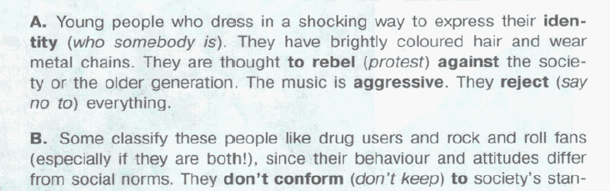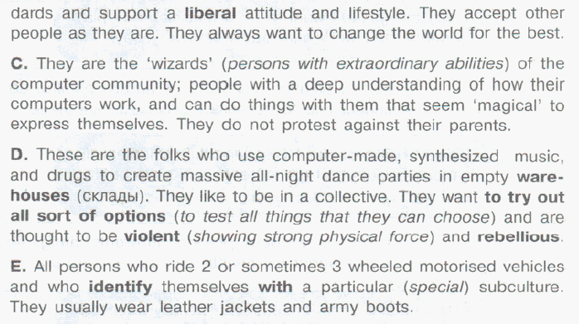 F. The members of this subculture wear the blackest black, with a lot of silver jewellery and have very black hair and look as thin and pale as possible. The members gather together to read Bram Stoker and talk about being vampires and about the end of the world.
G. They cut their hair shorter than others do. The majority of them are working class, patriotic, reggae and football fanatics, and very uninterested in politics. Most wear tight trousers and heavy boots (Doc Martens) and are usually regarded as violent and aggressive.
3. Используя дополнительную информацию, оформите презентацию «Молодежные субкультуры»
Критерии оценивания чтения с пониманием основного содержания прочитанного
Оценка «5» ставится студенту, если он понял основное содержание оригинального текста, может выделить основную мысль, определить основные факты, умеет догадываться о значении незнакомых слов из контекста, либо по словообразовательным элементам, либо по сходству с родным языком.
Оценка «4» ставится студенту, если он понял основное содержание оригинального текста, может выделить основную мысль, определить отдельные факты. Однако у него недостаточно развита языковая догадка, и он затрудняется в понимании некоторых незнакомых слов, он вынужден чаще обращаться к словарю, а темп чтения более замедленен.
Оценка «3» ставится студенту, который не совсем точно понял основное содержание прочитанного, умеет выделить в тексте только небольшое количество фактов, совсем не развита языковая догадка.
Оценка «2» выставляется студенту в том случае, если он не понял текст или понял содержание текста неправильно, не ориентируется в тексте при поиске определенных фактов, не умеет понимать значение незнакомой лексики.
Критерии оценки презентации:
- соответствие содержания теме;
- правильная структурированность информации;
- наличие логической связи изложенной информации;
- эстетичность оформления, его соответствие требованиям;
- творческий подход;
- работа выполнена в установленный срок.
Оценка «5» выставляется, если презентация выполнена в срок, в соответствии со всеми требованиями, в едином стиле, без ошибок в тексте.
Оценка «4» выставляется, если презентация выполнена в срок, в соответствии со всеми требованиями, стиль некоторых слайдов отличается от общей презентации в едином стиле, в тексте допущены 1-2 ошибки.
Оценка «3» выставляется, если презентация выполнена не в едином стиле, перегружена текстом, в тексте есть орфографические, пунктуационные, стилистические ошибки.
Оценка «2» выставляется, если оформление и содержание не соответствуют требованиям, каждая страница имеет свой стиль оформления. Иллюстрации (графические, музыкальные, видео) не соответствуют тексту. Много орфографических, пунктуационных, стилистических ошибок.

Информационное обеспечение
1. Безкоровайная Г.Т., Койранская Е. А., Соколова Н. И., Лаврик Г. В. Planet of English: учебник английского языка для студентов профессиональных образовательных организаций, осваивающих профессии и специальности СПО. – М., 2017.
2. Голубев А.П., Балюк Н.В., Смирнова И.Б. Английский язык: учебник для студентов профессиональных образовательных организаций, осваивающих профессии и специальности СПО. – М., 2017.
3. Голубев А.П., Коржавый А.П., Смирнова И.Б. Английский язык для технических специальностей = English for Technical Colleges: учебник для студентов профессиональных образовательных организаций, осваивающих профессии и специальности СПО. – М., 2017.
4. Курданина А.А. Методические рекомендации по внеаудиторной самостоятельной работе по дисциплине ОУД.03 Иностранный язык Электронный ресурс]: СПб.: СПбТЖТ, 2017.- Режим доступа: http://www.sptgt.ru/students/training_materials/

Тема 3.1. Система образования
Цель: совершенствование и развитие навыков устной и письменной речи, навыков чтения и перевода текста профессиональной направленности на английском языке.
Задание: чтение текстов по теме «Образование в России и в Англии», оформление презентации по теме «Дошкольное образование в Англии»
- Прочитайте информацию и заполните сравнительную таблицу:
2. Оформите презентацию по теме, используя информацию из текста:
What Children Learn in Kindergarten
Kindergarten today is more than a place to play. Children in kindergarten learn the basics of the subjects in a regular elementary school program. Now required in many school systems, kindergarten often was optional just a few years ago. Kindergarten lessons today are designed to help ensure students are completely ready for first grade.

English Language Arts
Students start learning to read in kindergarten, and by the time they are ready for first grade they will be starting to print. The curriculum includes learning how to hold a book properly, recognizing the front cover, back cover and title page, and knowing the difference between a letter, word and sentence. Children also learn the importance of listening, speaking in public and printing their names.

Mathematics
Kindergarten students learn the beginning of many different math concepts. They learn about numbers by comparing two groups of objects and determining if they are the same. They also learn a bit about algebra by practicing how to recognize patterns in numbers. Geometry includes being able to recognize, describe and make different shapes. They also learn how to measure, tell time and recognize different coins.

Social Studies
Social studies in kindergarten teach children how things change over time. They learn the importance of laws and regulations and about people in history, as well as historical events and national symbols, such as the flag. They learn what a citizen is, how to reach a compromise and how to understand the meaning of maps, globes and graphs. Learning about the environment is a big part of the social studies program. Students learn how people depend on the environment for basic needs like food and water, and the impact people have on the environment.

Music
Kindergarten gets the opportunity to sing, play an instrument and dance. Being introduced to the basics in these arts helps children learn to read and develop reasoning skills. Teacher use short and simple rhyming songs, and children learn to sing alone and in groups, how to sing on pitch and when to sing loud or soft. Children will be able to sing from memory and make up songs. Music also teaches children about different cultures and how to keep a steady rhythm.

Computers
Many school systems have computer programs for kindergarten children. Using computers allows teachers to program lessons for each child based on their levels. Computers also help children learn to work in groups. Computer programs and games for kindergarten children teach science, reading, math and history in fun ways, and children often learn without even realizing it.
Критерии оценивания письменной речи студентов
Оценка «5» Коммуникативная задача решена, соблюдены основные правила оформления текста, очень незначительное количество орфографических и лексико-грамматических погрешностей. Логичное и последовательное изложение материала с делением текста на абзацы. Правильное использование различных средств передачи логической связи между отдельными частями текста. Обучающийся показал знание большого запаса лексики и успешно использовал ее с учетом норм иностранного языка. Практически нет ошибок. Соблюдается правильный порядок слов.
Оценка «4» Коммуникативная задача решена, но лексико-грамматические погрешности, в том числе выходящих за базовый уровень, препятствуют пониманию. Мысли изложены в основном логично. Обучающийся использовал достаточный объем лексики, допуская отдельные неточности в употреблении слов или ограниченный запас слов, но эффективно и правильно, с учетом норм иностранного языка. В работе имеется ряд грамматических ошибок, не препятствующих пониманию текста. Допустимо несколько орфографических ошибок, которые не затрудняют понимание текста.
Оценка «3» Коммуникативная задача решена, но языковые погрешности, в том числе при применении языковых средств, составляющих базовый уровень, препятствуют пониманию текста. Мысли не всегда изложены логично. Ошибки в использовании средств передачи логической связи между отдельными частями текста. Много ошибок в формате письма. Обучающийся использовал ограниченный запас слов, не всегда соблюдая нормы иностранного языка. В работе либо часто встречаются грамматические ошибки элементарного уровня, либо ошибки немногочисленны, но так серьезны, что затрудняют понимание текста. Имеются многие ошибки, орфографические и пунктуационные, некоторые из них могут приводить к непониманию текста.
Оценка «2» Коммуникативная задача не решена. Отсутствует логика в построении высказывания. Не используются средства передачи логической связи между частями текста. Формат письма не соблюдается. Обучающийся не смог правильно использовать свой лексический запас для выражения своих мыслей или не обладает необходимым запасом слов. Грамматические правила не соблюдаются. Правила орфографии и пунктуации не соблюдаются.
Критерии оценки презентации:
- соответствие содержания теме;
- правильная структурированность информации;
- наличие логической связи изложенной информации;
- эстетичность оформления, его соответствие требованиям;
- творческий подход;
- работа выполнена в установленный срок.
Оценка «5» выставляется, если презентация выполнена в срок, в соответствии со всеми требованиями, в едином стиле, без ошибок в тексте.
Оценка «4» выставляется, если презентация выполнена в срок, в соответствии со всеми требованиями, стиль некоторых слайдов отличается от общей презентации в едином стиле, в тексте допущены 1-2 ошибки.
Оценка «3» выставляется, если презентация выполнена не в едином стиле, перегружена текстом, в тексте есть орфографические, пунктуационные, стилистические ошибки.
Оценка «2» выставляется, если оформление и содержание не соответствуют требованиям, каждая страница имеет свой стиль оформления. Иллюстрации (графические, музыкальные, видео) не соответствуют тексту. Много орфографических, пунктуационных, стилистических ошибок.

Информационное обеспечение
1. Безкоровайная Г.Т., Койранская Е. А., Соколова Н. И., Лаврик Г. В. Planet of English: учебник английского языка для студентов профессиональных образовательных организаций, осваивающих профессии и специальности СПО. – М., 2017.
2. Голубев А.П., Балюк Н.В., Смирнова И.Б. Английский язык: учебник для студентов профессиональных образовательных организаций, осваивающих профессии и специальности СПО. – М., 2017.
3. Голубев А.П., Коржавый А.П., Смирнова И.Б. Английский язык для технических специальностей = English for Technical Colleges: учебник для студентов профессиональных образовательных организаций, осваивающих профессии и специальности СПО. – М., 2017.
4. Курданина А.А. Методические рекомендации по внеаудиторной самостоятельной работе по дисциплине ОУД.03 Иностранный язык Электронный ресурс]: СПб.: СПбТЖТ, 2017.- Режим доступа: http://www.sptgt.ru/students/training_materials/.

Тема 3.2. Профессии. Профессиональные качества.
Цель: систематизация изученной, в том числе профессиональной лексики для дальнейшего использования при чтении и переводе иностранных текстов профессиональной направленности.
Задание: оформить резюме. Выполнить презентацию на тему «Особенности профессии воспитателя».
Ознакомьтесь с правилами написания резюме и по образцу оформите свое резюме в тетради:

- Прочитайте следующую информацию, о том какими личными и профессиональными качествами должен обладать воспитатель. На основе этого подготовьте небольшую презентацию.
Make up a list of qualities you think necessary for a nursery school instructor:
For ideas: kind, strict, just, generous, sincere, frank, democratic, communicative, creative, imaginative, interested, indifferent, serious, patient.
Is it possible to develop these qualities? Do you have some of them?
Below are characteristics of a good teacher. Range them in order of importance.
Explain your choice.
A good teacher:
- keeps in contact with the parents
- is able to maintain discipline in group
- works hard to remain up-to-date in her subjects
- is interested in the children, tries to help where possible
- is friendly and helpful to his colleagues
- uses a lot of equipment, different materials and teaching methods and attempts to make lessons interesting
- helps the children to become independent and organize their own learning
Choose the suitable requirement for each description
Kindergarten teachers use songs, games and interactive activities to teach young children the personal, social and educational skills they will need to begin their elementary school education. Students are taught how to read and write the alphabet, how to read and spell their names and how to recognize simple words on sight. Typically private school kindergarten teachers do not have to fulfill as many formal requirements as public school teachers, but they must nonetheless be thoroughly trained to educate impressionable young minds.
Критерии оценивания письменной речи студентов
Оценка «5» Коммуникативная задача решена, соблюдены основные правила оформления текста, очень незначительное количество орфографических и лексико-грамматических погрешностей. Логичное и последовательное изложение материала с делением текста на абзацы. Правильное использование различных средств передачи логической связи между отдельными частями текста. Обучающийся показал знание большого запаса лексики и успешно использовал ее с учетом норм иностранного языка. Практически нет ошибок. Соблюдается правильный порядок слов.
Оценка «4» Коммуникативная задача решена, но лексико-грамматические погрешности, в том числе выходящих за базовый уровень, препятствуют пониманию. Мысли изложены в основном логично. Обучающийся использовал достаточный объем лексики, допуская отдельные неточности в употреблении слов или ограниченный запас слов, но эффективно и правильно, с учетом норм иностранного языка. В работе имеется ряд грамматических ошибок, не препятствующих пониманию текста. Допустимо несколько орфографических ошибок, которые не затрудняют понимание текста.
Оценка «3» Коммуникативная задача решена, но языковые погрешности, в том числе при применении языковых средств, составляющих базовый уровень, препятствуют пониманию текста. Мысли не всегда изложены логично. Ошибки в использовании средств передачи логической связи между отдельными частями текста. Много ошибок в формате письма. Обучающийся использовал ограниченный запас слов, не всегда соблюдая нормы иностранного языка. В работе либо часто встречаются грамматические ошибки элементарного уровня, либо ошибки немногочисленны, но так серьезны, что затрудняют понимание текста. Имеются многие ошибки, орфографические и пунктуационные, некоторые из них могут приводить к непониманию текста.
Оценка «2» Коммуникативная задача не решена. Отсутствует логика в построении высказывания. Не используются средства передачи логической связи между частями текста. Формат письма не соблюдается. Обучающийся не смог правильно использовать свой лексический запас для выражения своих мыслей или не обладает необходимым запасом слов. Грамматические правила не соблюдаются. Правила орфографии и пунктуации не соблюдаются.
Критерии оценки презентации:
- соответствие содержания теме;
- правильная структурированность информации;
- наличие логической связи изложенной информации;
- эстетичность оформления, его соответствие требованиям;
- творческий подход;
- работа выполнена в установленный срок.
Оценка «5» выставляется, если презентация выполнена в срок, в соответствии со всеми требованиями, в едином стиле, без ошибок в тексте.
Оценка «4» выставляется, если презентация выполнена в срок, в соответствии со всеми требованиями, стиль некоторых слайдов отличается от общей презентации в едином стиле, в тексте допущены 1-2 ошибки.
Оценка «3» выставляется, если презентация выполнена не в едином стиле, перегружена текстом, в тексте есть орфографические, пунктуационные, стилистические ошибки.
Оценка «2» выставляется, если оформление и содержание не соответствуют требованиям, каждая страница имеет свой стиль оформления. Иллюстрации (графические, музыкальные, видео) не соответствуют тексту. Много орфографических, пунктуационных, стилистических ошибок.

Информационное обеспечение
1. Безкоровайная Г.Т., Койранская Е. А., Соколова Н. И., Лаврик Г. В. Planet of English: учебник английского языка для студентов профессиональных образовательных организаций, осваивающих профессии и специальности СПО. – М., 2017.
2. Голубев А.П., Балюк Н.В., Смирнова И.Б. Английский язык: учебник для студентов профессиональных образовательных организаций, осваивающих профессии и специальности СПО. – М., 2017.
3. Голубев А.П., Коржавый А.П., Смирнова И.Б. Английский язык для технических специальностей = English for Technical Colleges: учебник для студентов профессиональных образовательных организаций, осваивающих профессии и специальности СПО. – М., 2017.
4. Курданина А.А. Методические рекомендации по внеаудиторной самостоятельной работе по дисциплине ОУД.03 Иностранный язык Электронный ресурс]: СПб.: СПбТЖТ, 2017.- Режим доступа: http://www.sptgt.ru/students/training_materials/.

УЧЕБНО-МЕТОДИЧЕСКОЕ ОБЕСПЕЧЕНИЕ ДИСЦИПЛИНЫ

Библиографический список

Основные источники:
1. Безкоровайная Г. Т., Койранская Е. А., Соколова Н. И., Лаврик Г. В. Planet of English: учебник английского языка для студентов профессиональных образовательных организаций, осваивающих профессии и специальности СПО. – М., 2017.
2. Голубев А. П., Балюк Н. В., Смирнова И. Б. Английский язык: учебник для студентов профессиональных образовательных организаций, осваивающих профессии и специальности СПО. – М., 2017.
3. Голубев А. П., Бессонова Е. И., Смирнова И. Б. Английский язык для специальности «Туризм» = English for Students in Tourism Management: учебник для студентов профессиональных образовательных организаций, осваивающих профессии и специальности СПО. – М., 2016.
4. Голубев А. П., Коржавый А. П., Смирнова И. Б. Английский язык для технических специальностей = English for Technical Colleges: учебник для студентов профессиональных образовательных организаций, осваивающих профессии и специальности СПО. – М., 2017.
5. Колесникова Н. Н., Данилова Г. В., Девяткина Л. Н. Английский язык для менеджеров = English for Managers: учебник для студ. студентов профессиональных образовательных организаций, осваивающих профессии и специальности СПО. – М.:,2017.
6. Лаврик Г. В. Planet of English. Social & Financial Services Practice Book = Английский язык. Практикум для профессий и специальностей социально-экономического профиля СПО. — М.,2014.
7. Марковина И. Ю., Громова Г. Е. Английский язык для медицинских училищ и колледжей = English for Medical Secondary Schools and Colleges: учебник для студ. учреждений сред. проф. образования. – М.,2016.
8. Соколова Н. И. Planet of English: Humanities Practice Book = Английский язык. Практикум для специальностей гуманитарного профиля СПО. — М., 2014.
9. Щербакова Н. И., Звенигородская Н. С. Английский язык для специалистов сферы общественного питания = English for Cooking and Catering: учебник для студ. учреждений сред. проф. образования. – М.,2017.

Дополнительные источники:

Интернет-ресурсы
www. lingvo-online. ru (более 30 англо-русских, русско-английских и толковых словарей общей и отраслевой лексики).
www. macmillandictionary. com/dictionary/british/enjoy (Macmillan Dictionary с возможностью прослушать произношение слов).
www. britannica. com (энциклопедия «Британника»).
www. ldoceonline. com (Longman Dictionary of Contemporary English).

